INFORME DE FISCALIZACIÓN AMBIENTAL

INSPECCIÓN AMBIENTAL

“VERTEDERO DICHAM”

DFZ-2016-1073-X-RCA-IA

 | Nombre | Firma
Aprobado | Eduardo Rodríguez S.
Revisado | Juan Harries Muñoz
Elaborado | José Moraga Emhardt

Tabla de Contenidos
Tabla de Contenidos 2
1. RESUMEN. 3
2. IDENTIFICACIÓN DEL PROYECTO, INSTALACIÓN, ACTIVIDAD O FUENTE FISCALIZADA 4
2.1. Antecedentes Generales 4
2.2. Ubicación y Layout 5
3. INSTRUMENTOS DE GESTIÓN AMBIENTAL QUE REGULAN LA ACTIVIDAD FISCALIZADA. 8
4. ANTECEDENTES DE LA ACTIVIDAD DE FISCALIZACIÓN. 9
4.1. Motivo de la Actividad de Fiscalización. 9
4.2. Materia Específica Objeto de la Fiscalización Ambiental. 9
4.3. Aspectos relativos a la ejecución de la Inspección Ambiental. 9
4.3.1. Primer día de inspección. 9
4.3.2. Esquema de recorrido. 10
4.3.3. Detalle del Recorrido de la Inspección. 10
5. HECHOS CONSTATADOS. 11
5.1. Manejo de residuos sólidos y su disposición final. 11
6. OTROS HECHOS. 18
7. CONCLUSIONES. 19
8. DOCUMENTACIÓN SOLICITADA Y ENTREGADA. 21
9. ANEXOS. 22

RESUMEN.

El presente documento da cuenta de los resultados de la actividad de fiscalización ambiental realizada por la Secretaría Regional Ministerial de Salud región de Los Lagos (SEREMI SALUD), al proyecto “Vertedero Dicham” con la finalidad de verificar la cantidad ingresada, procedencia, medidas adoptadas y disposición final de las mortalidades masivas de salmonídeos ocurridas a raíz del fenómeno de floraciones de algas nocivas en la región de Los Lagos principalmente en la Agrupación de Concesiones de Salmonídeos denominada Barrio N° 2.

Sobre el fenómeno FAN el Informe de Sernapesca de mayo del año 2016 (donde se aborda la acción de vertimiento al mar) señala “Producto de las condiciones climáticas y oceanográficas imperantes, el pasado 22 de febrero comenzó en el Seno de Reloncaví, en la Región de Los Lagos, un fenómeno ambiental que aumentó el crecimiento de una microalga denominada “Pseudochattonella”, que produjo mortalidades masivas de salmones de cultivo por asfixia”. Según ese mismo informe la mayor parte de la mortandad fue destinada a plantas elaboradoras de harina de pescado (57,1%), y otro porcentaje (30,3%) a vertederos en tierra. Atendido estos antecedentes la SMA encomendó una actividad de fiscalización a la Seremi de Salud para que revise aspectos ambientales en el manejo de esta mortalidad, incluido el proyecto Vertedero Dicham. La actividad de fiscalización se desarrollo con fecha 13 de abril del año 2016.

Vertedero Dicham consiste en la recepción y disposición de residuos industriales sólidos orgánicos e inorgánicos y lodos tratados, todos de carácter no peligroso, provenientes de empresas del sector salmonero y pesquero. Se incluyen, además los lodos provenientes de talleres de redes que no contengan metales pesados en concentraciones por sobre los límites máximos permitidos y cualquier otro tipo de lodo con características químicas que garanticen su inocuidad ambiental al ser depositados en el vertedero. El proyecto fue objeto de un proceso sancionatorio por parte de la SMA (Expediente: D-004-2013) que terminó con la aplicación de una multa. El pago se acreditó mediante comprobante de Tesorería General de la República por un monto de $ 11.049.696.

Las materias relevantes objeto de la fiscalización incluyeron: Manejo de residuos sólidos provenientes del fenómeno FAN, y su disposición final.

Del acta de fiscalización levantada por el Servicio de Salud de los Lagos, y antecedentes aportados, se puede establecer que en general el proyecto cumple con las instrucciones de la Seremi de Salud para disponer la mortalidad producida del fenómeno FAN que en este caso alcanzó aproximadamente a 600 toneladas.

IDENTIFICACIÓN DEL PROYECTO, INSTALACIÓN, ACTIVIDAD O FUENTE FISCALIZADA

Antecedentes Generales

Identificación de la actividad, instalación, proyecto o fuente fiscalizada:
Vertedero Dicham
Región: Los Lagos | Ubicación específica de la actividad, proyecto o fuente fiscalizada:  Sector Dicham, Comuna de Chonchi
Provincia: Chiloé
Comuna: Chonchi
Titular de la actividad, instalación, proyecto o fuente fiscalizada:  Fernando Patricio Hernández Díaz | RUT o RUN:  12.760.274-3
Domicilio titular:  Llicaldad s/n, Castro - Casilla 321, Castro | Correo electrónico:  limfos@gmail.com
Teléfono:
98310660
Identificación del representante legal:  Fernando Patricio Hernández Díaz | RUT o RUN:  12.760.274-3
Domicilio representante legal:  Llicaldad s/n, Castro - Casilla 321, Castro | Correo electrónico: limfos@gmail.com
 | Teléfono: 98310660
Fase de la actividad, proyecto o fuente fiscalizada: Operación

Ubicación y Layout

Figura 1. Mapa de ubicación local (Fuente: www.sma.gob.cl).
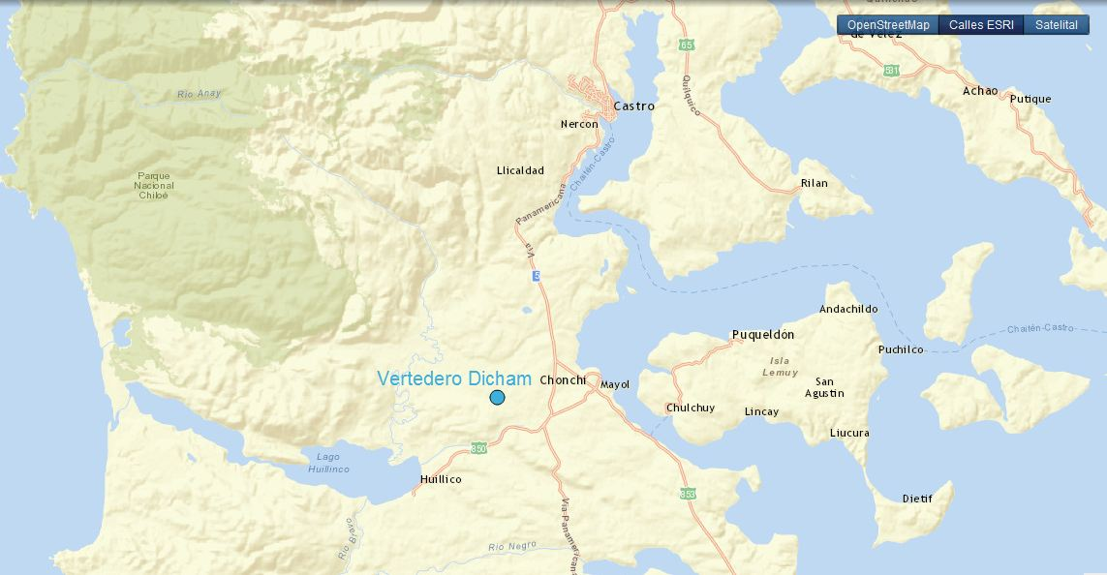
Coordenadas UTM de referencia (En DATUM WGS 84)
Datum: WGS84 | Huso: 18G | UTM N: 5.280.253 | UTM E: 595.195
Ruta de acceso: Desde la ciudad de Castro, tomar por la Panamericana hacia el Sur (camino a Chonchi-Quellón) y conducir 22 km, hasta el cruce hacia Dicham, ubicado a 500 metros al sur del cruce a Chonchi, luego recorrer 3,5 km por el camino público hacia la localidad de Los Petanes, donde está el cruce hacia el vertedero de Chonchi, y recorrer aproximadamente 1 km hacia el suroeste hasta llegar al vertedero industrial.

Figura 2. Layout del proyecto (Fuente: Elaboración propia a partir de imagen satelital www.sea.gob.cl).
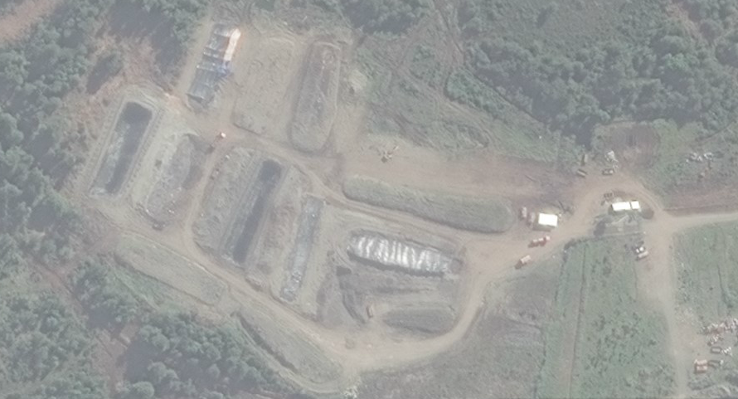
Zanjas operativas
Zanjas selladas
Acceso

INSTRUMENTOS DE GESTIÓN AMBIENTAL QUE REGULAN LA ACTIVIDAD FISCALIZADA.

Identificación de Instrumentos de Gestión Ambiental que regulan la actividad, proyecto o fuente fiscalizada.

N° | Tipo de instrumento | N°/  Descripción | Fecha | Comisión / Institución | Nombre de la actividad, proyecto o fuente regulada | Comentarios | Instrumento fiscalizado
1 | RCA | 548 | 03.08.2007 | COREMA X Región de Los Lagos | DIA ”Vertedero Industrial Controlado Dicham” | ----- | SI
2 | RCA | 436 | 23.08.2010 | COREMA X Región de Los Lagos | DIA “Modificación Vertedero Dicham” | * Carta SEA Región de Los Lagos N° 44 del 16 de enero de 2012 informa que las modificaciones mencionadas en su carta del 21 de octubre de 2011 deben someterse al Sistema de Evaluación de Impacto Ambiental, ya que se consideran que son modificaciones significativas (ver Anexo 2). | SI

ANTECEDENTES DE LA ACTIVIDAD DE FISCALIZACIÓN.

Motivo de la Actividad de Fiscalización.

Motivo: Oficio | Descripción del motivo:  Actividad con motivo de la ocurrencia del fenómeno de floraciones de algas nocivas (FAN), que ha generado mortalidades masivas en la región de Los Lagos específicamente en la Agrupación de Concesiones de Salmonídeos (Barrios N° 1, 2, 3, 6 y 7).

Materia Específica Objeto de la Fiscalización Ambiental.

- Manejo de residuos sólidos y su disposición final

Aspectos relativos a la ejecución de la Inspección Ambiental.

Primer día de inspección.

Fecha de realización:  13 de abril de 2016 | Hora de inicio:  12:30 |  | Hora de finalización:  14:20
Fiscalizador encargado de la actividad:  Carla Quiroz Rubio |  |  | Órgano:  SEREMI SALUD
Fiscalizadores participantes:  César Bravo Contreras |  |  | Órgano(s):  SEREMI SALUD
Existió oposición al ingreso: NO |  | Existió auxilio de fuerza pública: NO
Existió colaboración por parte de los fiscalizados: SI |  | Existió trato respetuoso y deferente: SI
Entrega de antecedentes solicitados: SI |  | Entrega de acta: Sí, ver Anexo 1
Observaciones: -----

Esquema de recorrido.
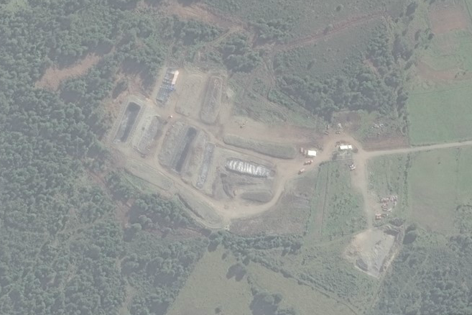
ESTACIÓN 1
ESTACIÓN 2

Detalle del Recorrido de la Inspección.

N° de estación | Nombre del sector | Descripción estación
1 | Zanja n° 27 | Lugar destinado a la disposición final de la mortalidad de salmones
2 | Oficina | Lugar de reunión informativa de la actividad de inspección ambiental

HECHOS CONSTATADOS.

Manejo de residuos sólidos y su disposición final.

Número de hecho constatado: 1 | Estación N°: 1 y 2
Documentación entregada:
Mediante acta de inspección del 13/04/2016, se requiere al titular (ver Anexo 1):
- Registro mortalidad diaria ingresada (registro SERNAPESCA)
Exigencia (s):
- Extracto Considerando 3c RCA N° 548/2007
Sistema de control de ingreso y registro. El proyecto contará con un control de acceso de vehículos y personas, para evitar el ingreso de personas ajenas a las actividades propias de la instalación. Para ello se habilitará una caseta de control y registro (3 x 2 m), se llevará un libro de registro de ingreso de vehículos (placa patente, conductor), registrando hora de ingreso al Vertedero, origen, tipo y cantidad de residuos y hora de salida. No se permitirá el ingreso de sustancias corrosivas, radioactivas, inflamables, explosivas, infecciosas, ni reactivas.
- Extracto Considerando 3.2 RCA N° 436/2010
“En la Modificación del Vertedero Dicham se contempla la recepción y disposición de residuos sólidos de origen industrial, orgánicos e inorgánicos, y lodos tratados, los que deben cumplir con la caracterización de no peligrosos, es decir, que no presenten propiedades reactivas, corrosivas, inflamables o explosivas.
Los residuos sólidos generados por los procesos productivos, en general, pueden clasificarse según su origen, naturaleza, composición, propiedades (físicas, químicas, biológicas), etc.
Para efectos del presente proyecto los residuos sólidos y sus respectivas definiciones son las que se indican en la normativa aplicable. No obstante a modo general entenderemos por:
-Residuos Industriales Sólidos Orgánicos: restos de pescados (cabezas, colas, esquelones, víceras, conchas de mariscos, residuos orgánicos de casinos, mortalidad de centros de cultivo, etc.)
-Residuos Sólidos Industriales Inorgánicos: todos los desechos inorgánicos no peligrosos, como plásticos, embalajes, aislapol, cartones, metales, cabos, redes sin antifouling, vidrios, papeles, etc…”
Hecho (s):
- Se visita el sector de la zanja de disposición n° 27, la única actualmente en operación, cabe señalar que está zanja recibe todos los residuos orgánicos autorizados como por ejemplo: lodos, conchillas, residuos sólidos no peligrosos.
- Durante la contingencia la mortalidad de salmones, se dispuso este residuo en la zanja n° 27; según indicó el representante de la empresa el período de contingencia fue todo el mes de marzo de 2016; en su momento funcionarios de la SEREMI SALUD Castro y de la Ilustre Municipalidad de Chonchi visitaron las instalaciones por denuncia por malos olores (ver Anexo 3).
- La cantidad de mortalidad ingresada diariamente es de aproximadamente 50 a 60 m³, se solicita registro planilla al Titular (planilla SERNAPESCA).
- Según lo señalado por el representante legal no existió un chequeo previo de los camiones que ingresaron al Vertedero con mortalidad, solo se exigió documentación de SERNAPESCA.
- El método de disposición es por zanja impermeabilizada con geomembrana, y cubierto con un techo para evitar el ingreso de aguas lluvias.
- Cabe destacar que la SEREMI SALUD solicitó al Titular un plan de contingencia especial para el manejo de mortalidad, el cual fue presentado en los plazos estipulados por esta Institución (ver Anexo 4) cuyos principales pasos se detallan a continuación:
- Ingreso de camiones, después de controlar el ingreso de camiones que contengan mortalidad proveniente de los centros de cultivo o plantas reductoras de salmones, los operaios del vertedero se colocarán los EPP personal indicados para esta operación y se chequeará y participará en la descarga completa de los residuos
- Sellado de celdas, una vez descargado el camión con estos residuos, se procederá a cubrir con tierra vegetal, material arcilloso o aserrín el área de la entrada de las celdas, para mitigar el olor de forma inmediata. Al final del día antes que termine la jornada laboral, se esparcirá una capa de cal u otro producto autorizado y nuevamente se adicionará otra capa de tierra vegetal, material arcilloso o aserrín. Y se dejará descansar el pozo durante toda la noche
- Inspección diaria, al día siguiente de la descarga de mortalidad entera o ensilada, los encargados del Vertedero revisarán si existe la generación de olores fuertes, si esto persistiera se procederá a colocar cal o alguna sustancia química de inmediato y cuantas veces sea necesario para controlar así los olores molestos durante el día de operación
- Durante la visita en el área de disposición, se pudo percibir olor a descomposición a unos 10 mt de distancia aproximadamente de la zanja de disposición.

Resultado (s) examen de Información:
- Del examen de información de la documentación señalada en la exigencia, es posible indicar que el Titular cuenta con registro de mortalidad la cual fue enviada por correo electrónico (ver Anexo 5).
- El detalle del movimiento de mortalidad se presenta en la Tabla 1.
- De la revisión de la planilla de movimiento de mortalidad se puede indicar (ver Anexo 6):
- Las empresas Marine Harvest y Salmones Tecmar dispusieron la mortalidad de sus centros de cultivos en el Vertedero Dicham
- En particular de los centros Linao, Huar Sur, Huar Norte en el caso de Marine Harvest y de los centros Peldehue y Yaotal para Salmones Tecmar; dicha disposición fue a partir del 06 de marzo de 2016.
Tabla 1. Mortalidad diaria registro Sernapesca
FECHA INGRESO | EMPRESA ORIGEN | CENTRO DE CULTIVO o PLANTA REDUCTORA | No GUIA | TIPO DE RESIDUO | M3 | KG | EMPRESA DE TRANSPORTE
03.02.2016 | PACIFIC STAR |  | 235832 | MORTALIDAD | 26 | 0 | F.HERNANDEZ
03.02.2016 | PACIFIC STAR |  | 235833 | MORTALIDAD | 26 | 0 | F.HERNANDEZ
04.02.2016 | PACIFIC STAR |  | 235843 | MORTALIDAD | 26 | 0 | PACIFIC STAR
04.02.2016 | PACIFIC STAR |  | 235844 | MORTALIDAD | 26 | 0 | PACIFIC STAR
04.02.2016 | PACIFIC STAR |  | 235846 | MORTALIDAD | 25 | 0 | PACIFIC STAR
06.02.2016 | PACIFIC STAR |  | 235856 | MORTALIDAD | 26 | 0 | TRANSPORTES ALEJANDRO DIAZ
08.02.2016 | PACIFIC STAR |  | 235868 | MORTALIDAD | 25 | 0 | TRANPORTESSANCHEZ
09.02.2016 | PACIFIC STAR |  | 235869 | MORTALIDAD | 26 | 0 | TRANPORTESSANCHEZ
09.02.2016 | PACIFIC STAR |  | 235876 | MORTALIDAD | 20 | 0 | TRANPORTESSANCHEZ
09.02.2016 | PACIFIC STAR |  | 235879 | MORTALIDAD | 26 | 0 | TRANSPORTESSANCHEZ
09.02.2016 | PACIFIC STAR |  | 235878 | MORTALIDAD | 26 | 0 | TRANSPORTES SANCHEZ.
09.02.2016 | PACIFIC STAR |  | 235877 | MORTALIDAD | 20 | 0 | TRANSPORTES SANCHEZ
10.02.2016 | MULTIEXPORT |  | 569280 | MORTALIDAD | 25 | 0 | TRANPORTESSANCHEZ
10.02.2016 | MULTIEXPORT |  | 569281 | MORTALIDAD | 25 | 0 | TRANPORTES SANCHEZ
10.02.2016 | PACIFIC STAR |  | 238857 | MORTALIDAD | 26 | 0 | F.HERNANDEZ
10.02.2016 | PACIFIC STAR |  | 235898 | MORTALIDAD | 26 | 0 | TRANPORTES SANCHEZ
10.02.2016 | PACIFIC STAR |  | 235899 | MORTALIDAD | 26 | 0 | TRANSPORTES SANCHEZ
10.02.2016 | SALMONES TECMAR |  | 83172 | ENSILAJE | 6 | 0 | PAREDES
11.02.2026 | PACIFIC STAR |  | 238115 | MORTALIDAD | 24 | 0 | TRANSPORTES SANCHEZ
11.02.2016 | PACIFIC STAR |  | 238116 | MORTALIDAD | 25 | 0 | TRANSPORTESSANCHEZ
11.02.2016 | PACIFIC STAR |  | 238119 | MORTALIDAD | 24 | 0 | ROGEL
12.02.2016 | PACIFIC STAR |  | 238121 | MORTALIDAD | 26 | 0 | TRANSPORTES ALEJANDRO MUÑOZ
13.02.2016 | PACIFIC STAR |  | 238129 | MORTALIDAD | 26 | 0 | TRANSPORTES SANCHEZ
13.02.2016 | PACIFIC STAR |  | 238130 | MORTALIDAD | 26 | 0 | TRANSPORTES MUÑOZ
15.02.2016 | PACIFIC STAR |  | 238131 | MORTALIDAD | 24 | 0 | TRANSPORTESSANCHEZ
15.02.2016 | PACIFIC STAR |  | 2318132 | MORTALIDAD | 24 | 0 | TRANSPORTES ALEJANDRO MUÑOZ
18.02.2016 | MARINE HARVEST |  | 739994 | ENSILAJE | 10 | 0 | TRANSPORTES PAREDES
19.02.2016 | PACIFIC STAR |  | 238150 | MORTALIDAD |  | 17940 | F.HERNANDEZ
26.02.2016 | MARINE HARVEST |  | 715980 | MORTALIDAD | 30 | 0 | MARINE HARVEST
28.02.2016 | MARINE HARVEST |  | 710043 | MORTALIDAD | 20 | 0 | F.HERNANDEZ
28.02.2016 | MARINE HARVEST |  | 715990 | MORTALIDAD | 40 | 0 | F.HERNANDEZ
28.02.2016 | MARINE HARVEST |  | 715988 | MORTALIDAD | 27 | 0 | TRANSPORTES ALVAREZ Y CIA
28.02.2016 | MARINE HARVEST |  | 715987 | MORTALIDAD | 20 | 0 | TRANSPORTES ALVAREZ Y CIA
29.02.2016 | MARINE HARVEST |  | 738210 | MORTALIDAD | 25 | 0 | TRANSPORTES NOVOLOOS
29.02.2016 | MARINE HARVEST |  | 715993 | MORTALIDAD | 20 | 0 | TRANSPORTES NOVOLOOS
29.02.2016 | MARINE HARVEST |  | 715994 | MORTALIDAD | 25 | 0 | TRANSPORTES EDGAR PEREZI
29.02.2016 | MARINE HARVEST |  | 715992 | MORTALIDAD | 20 | 0 | F.HERNANDEZ
01.03.2016 | PACIFIC STAR | PLANTA REDUCTORA | 238173 | MORTALIDAD | 0 | 17940 | F.HERNANDEZ
06.03.2016 | SALMONES TECMAR | CENTRO YAOTAL | 83548 | MORTALIDAD | 0 | 16504 | TRANSPORTES EDGAR PEREZ
06.03.2016 | MARINE HARVEST | CENTRO LINAO | 740419 | MORTALIDAD | 0 | 17762 | TRANSPORTES ALVAREZ
06.03.2016 | MARINE HARVEST | CENTRO LINAO | 740418 | MORTALIDAD | 0 | 23262 | TRANSPORTES ALVAREZ
06.03.2016 | SALMONES TECMAR | PELDEHUE | 83589 | MORTALIDAD | 0 | 60188
07.03.2016 | MARINE HARVEST | CENTRO LINAO | 740420 | MORTALIDAD | 0 | 21791 | TRANSPORTES JALIL CAR
07.03.2016 | MARINE HARVEST | CENTRO LINAO | 740421 | MORTALIDAD | 0 | 17863 | TRANSPORTES NOVOLOBOS
08.03.2016 | MARINE HARVEST | CENTRO LINAO | 740422 | MORTALIDAD | 0 | 12178 | TRANSPORTES ALVAREZ Y CIA.
08.03.2016 | MARINE HARVEST | CENTRO LINAO | 740423 | MORTALIDAD | 0 | 11927 | TRANSPORTES ALVAREZ Y CIA.
09.03.2016 | PACIFIC STAR | PLANTA REDUCTORA | 240885 | MORTALIDAD | 0 | 3.000 | TRANSPORTES MUÑOZ
10.03.2016 | SIN MOVIMIENTO
11.03.2016 | SIN MOVIMIENTO
12.03.2016 | MARINE HARVEST | HUAR NORTE | 746762 | MORTALIDAD | 20 | 7.120 | TRANSPORTEsCATAMUTUN
12.03.2016 | MARINE HARVEST | HUAR SUR | 746734 | MORTALIDAD | 13 | 5.170 | TRANSPORTE GALIF
12.03.2016 | MARINE HARVEST | HUAR NORTE | 746761 | MORTALIDAD | 20 | 17.800 | TRANSPORTES EDUAR PEREZ
13.03.2016 | SIN MOVIMIENTO
14.03.2016 | SIN MOVIMIENTO
15.03.2016 | SALMONES TECMAR | CENTRO YAOTAL | 84117 | ENSILAJE | 0 | 13.000 | TRANSPORTES PAREDES
15.03.2016 | PACIFIC STAR | PLANTA REDUCTORA | 238916 | MORTALIDAD | 25 | 20.370 | TRANSPORTES PEREZ
15.03.2016 | PACIFIC STAR | PLANTA REDUCTORA | 238917 | MORTALIDAD | 25 | 18.560 | TRASNPORTES SOTRABAR
15.03.2016 | PACIFIC STAR | PLANTA REDUCTORA | 238918 | MORTALIDAD | 26 | 23.680 | TRANSPORTES SOTRABAR
16.03.2016 | PACIFIC STAR | PLANTA REDUCTORA | 238922 | MORTALIDAD | 26 | 20.020 | TRANSPORTES SALDIVIA
16.03.2016 | PACIFIC STAR | PLANTA REDUCTORA | 238924 | MORTALIDAD | 26 | 14.410 | TRANSPORTES SOTRABAR
16.03.2016 | PACIFIC STAR | PLANTA REDUCTORA | 238925 | MORTALIDAD | 26 | 16.260 | TRANSPORTES MIRANDA
16.03.2016 | PACIFIC STAR | PLANTA REDUCTORA | 238923 | MORTALIDAD | 26 | 14.800 | TRANSPORTES MIRANDA
17.03.2016 | PACIFIC STAR | PLANTA REDUCTORA | 238933 | MORTALIDAD | 30 | 21.440 | TRANSPORTES SALDIVIA
17.03.2016 | PACIFIC STAR | PLANTA REDUCTORA | 238934 | MORTALIDAD | 26 | 19.660 | TRANSPORTES SOTRABAR
17.03.2016 | PACIFIC STAR | PLANTA REDUCTORA | 238935 | MORTALIDAD | 25 | 19.230 | TRANSPORTES MIRANDA
17.03.2016 | PACIFIC STAR | PLANTA REDUCTORA | 238936 | MORTALIDAD | 26 | 19.230 | TRANPORTESOTRABAR
17.03.2016 | PACIFIC STAR | PLANTA REDUCTORA | 238937 | MORTALIDAD | 26 | 21.060 | TRANSPORTES SOTRABAR
18.03.2016 | PACIFIC STAR | PLANTA REDUCTORA | 238942 | MORTALIDAD | 14 | 7.040 | TRANSPORTES MUÑOZ
18.03.2016 | PACIFIC STAR | PLANTA REDUCTORA | 238943 | MORTALIDAD | 10 | 5.290 | TRANSPORTES VELASQUEZ
18.03.2016 | PACIFIC STAR | PLANTA REDUCTORA | 239571 | MORTALIDAD | 23 | 17.240 | TRANSPORTES MIRANDA
18.03.2016 | PACIFIC STAR | PLANTA REDUCTORA | 239585 | MORTALIDAD | 22 | 15.750 | TRANSPORTES SOTRABAR
19.03.2016 | SIN MOVIMIENTO
20.03.2016 | SIN MOVIMIENTO
21.03.2016 | SIN MOVIMIENTO
22.03.2016 | SIN MOVIMIENTO
23-03-2016 | SALMONES TECMAR | PLANTA REDUCTORA |  | ENSILAJE | 10 22.500 | 22.500 | TRANSPORTES PAREDES
24-03-2016 | SIN MOVIMIENTO
25-03-2016 | SIN MOVIMIENTO
26-03-2016 | SIN MOVIMIENTO
27-03-2016 | SIN MOVIMIENTO
28-03-2016 | SIN MOVIMIENTO
29.03.2016 | MULTIEXPORT | PLANTA REDUCTORA |  | MORTALIDAD | 20 | 17.219 | TRANSPORTESSANCHEZ
29.03.2016 | MULTIEXPORT | PLANTA REDUCTORA |  | MORTALIDAD | 20 | 8.887 | TRANSPORTES SANCHEZ
30.03.2016 | MULTIEXPORT | PLANTA REDUCTORA |  | MORTALIDAD | 20 | 8.137 | TRANSPORTES SANCHEZ
31.03.2016 | MULTIEXPORT | PLANTA REDUCTORA |  | MORTALIDAD | 17 | 17.219 | DICHAM
31.03.2016 | MULTIEXPORT | PLANTA REDUCTORA |  | MORTALIDAD | 25 | 15.772 | TRANSPORTES SANCHEZ
02.04.2016 | MULTIEXPORT | PLANTA REDUCTORA |  | MORTALIDAD | 13 | 10.136 | TRANSPORTES SANCHEZ

Registros
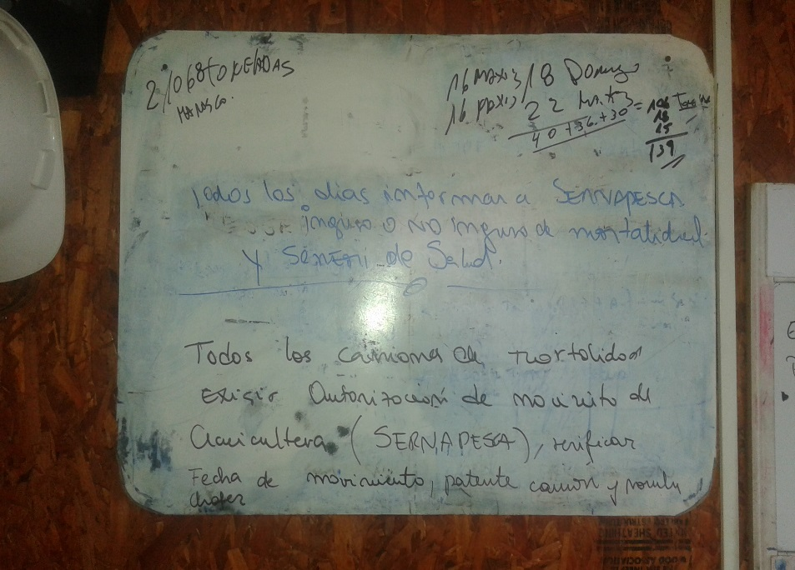
Fotografía 1. | Fecha: 13-04-2016 | Fotografía 2. | Fecha: 13-04-2016
Descripción medio de prueba: Detalle de instrucción en oficinas del Vertedero Dicham que indica: “Todos los días informar a Sernapesca ingreso o no ingreso de mortalidad y Seremi de Salud”. |  | Descripción medio de prueba: Detalle de instrucción en oficinas del Vertedero Dicham que indica: “Todos los camiones de mortalidad exigir autorización de movimiento acuicultura (SERNAPESCA), verificar fecha de movimiento, patente caminón y nombre chofer”.
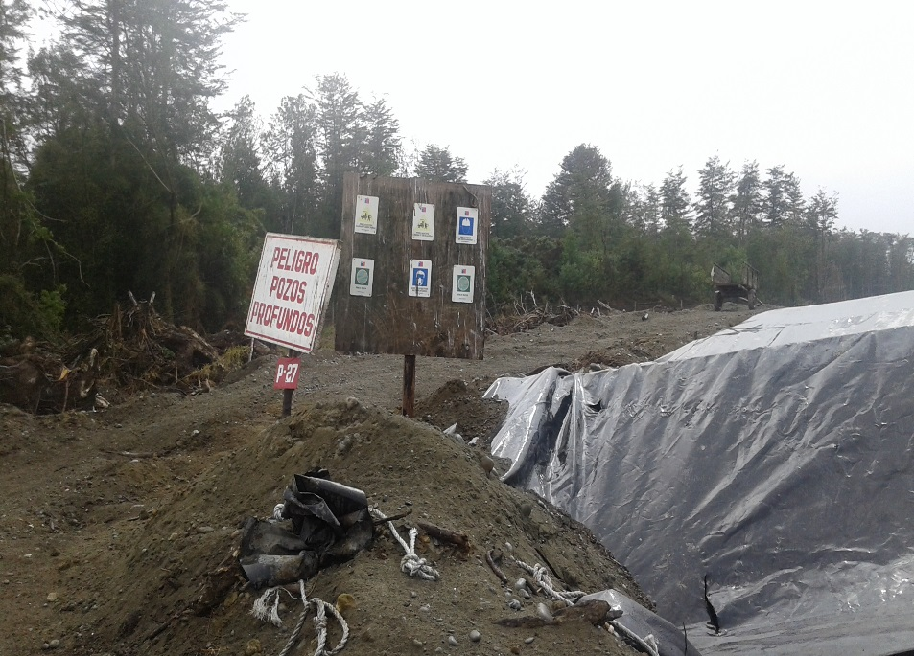 |  | 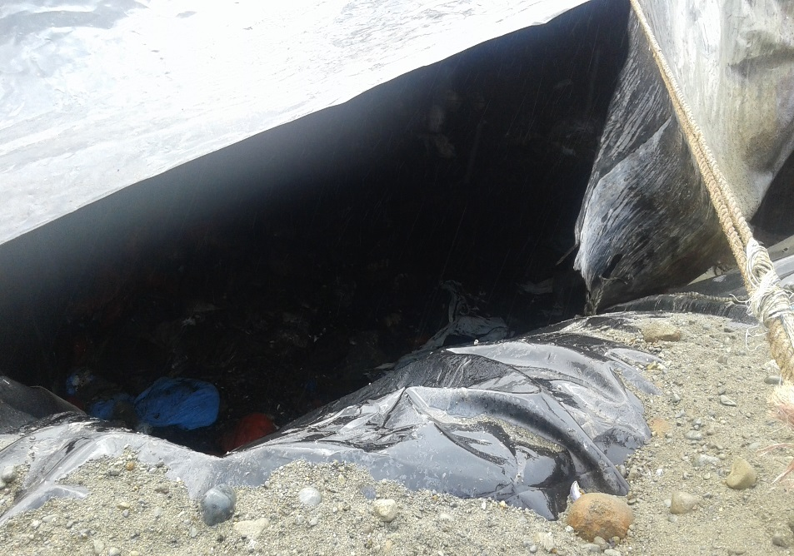
Fotografía 3. | Fecha: 13-04-2016 | Fotografía 4. | Fecha: 13-04-2016
Descripción medio de prueba: Zanja operativa n° 27 en la cual fue dispuesta la mortalidad de salmones. |  | Descripción medio de prueba: Se observa cubierta de la zanja n° 27 como también su impermeabilización.

OTROS HECHOS.

Otros Hechos
Descripción:
Que Salud, dentro de sus competencias sectoriales desarrolló diversas actividades de fiscalización las cuales se detallan a continuación:

Acta de Fiscalización SEREMI SALUD N° 6233/23.02.2016
“Durante una inspección de rutina en el sector de Dicham, se pudo percibir un fuerte olor penetrante a descomposición, cuya fuente de origen es el Vertedero Industrial antes mencionado, al interior se observó una zanja operativa n° 26, cuyo contenido se pueden destacar mortalidad, lodo prensado, conchillas, entre otros.
Se deja establecido al Titular que deberá tomar todos los resguardos necesarios y medidas de mitigación de olores principalmente en la disposición de mortalidad de salmonídeos.
Se le otorga un plazo de 24 hrs para tomar todos los resgurados necesarios”

Acta de Fiscalización SEREMI SALUD N° 6238/10.03.2016
“Debido a la contingencia y al incremento en la mortalidad de salmones en la Región de Los Lagos, es que se solicita al Titular lo siguiente: Enviar al correo cesar.bravo@redsalud.gov.cl cada dos días la siguiente información: fecha, cantidad, origen, patente de transporte de la mortalidad que ingresa diariamente al Vertedero Dicham”

Acta de Fiscalización SEREMI SALUD N° 6239/11.03.2016
“En presencia de la Señora Natalia Torres funcionaria de la Ilustre Municipalidad de Chonchi, se procede a fiscalizar el recinto antes mencionado, de los hechos constatados:
- Al ingresar se observó fuera del frente activo (zanja 26), acopio de flotadores, cabos, chatarra en general, además de un pozo el cual es utilizado para acopiar residuos domésticos
- Al ingresar al recinto se observaron varias tolvas (dos), con fisuras y grietas de consideración
- Se visitó el entorno del vertedero el cual se constató única zanja utilizada para disposición final (Z26), la zanja posee un techo, pendiente y zanjas perimetrales para canalizar las aguas lluvias.
- El Titular posee para mitigación de olores los siguientes insumos: tierra vegetal, aserrín, cal viva y un químico marca Bio 25 olores línea Bioptren
- En relación a la disposición final de lodos en el recinto, se le solicita al Titular enviar la siguiente información en un plazo no superior a 72 hr: ingreso de camiones al vertedero año 2015 que dispongan lodos orgánicos que considere a lo menos % de humedad y caracterización de lodos de todos los lodos de empresas que utilizen a Dicham como disposición final”

CONCLUSIONES.

Del acta de Fiscalización levantada por el Servicio de Salud respecto de la disposición de mortalidad por el fenómeno FAN en el vertedero Dicham se puede señalar que ese servicio verificó la cantidad ingresada, procedencia, medidas adoptadas y disposición final de las mortalidades masivas. A partir de los hechos constatados se puede concluir lo siguiente:

- Que la mortalidad de salmones (entre 50 a 60 m³ diarias), fue dispuesta en la zanja n° 27 a partir del 06 de marzo de 2016 donde se mezcló con otros residuos tales como, lodos, conchillas etc.
- Que el método de disposición fue por zanja impermeabilizada, con geomembrana y cubierta para evitar ingreso de aguas lluvias
- Que el Titular implementó de acuerdo a lo solicitado por la Secretaría Regional Ministerial de Salud región de Los Lagos, Oficina Provincial Chiloé un instructivo para el manejo de olores en la descarga de la mortalidad
- Que en la actividad de fiscalización no se percibieron olores molestos fuera de la unidad fiscalizable, pero si dentro del recinto lo que será un aspecto a considerar en el Programa de Fiscalización de esta Superintendencia.

DOCUMENTACIÓN SOLICITADA Y ENTREGADA.

N° | N° de hecho asociado | Documento solicitado | Plazo de entrega | Fecha entrega | Observaciones
1 | 1 | Registro de mortalidad diaria ingresa (registro Sernapesca planillas) | 20.04.2016 | 13.04.2016 | -----

ANEXOS.

N° Anexo | Nombre Anexo
1 | Acta inspección ambiental
2 | Carta SEA Región de Los Lagos N° 44 del 16 de enero de 2012
3 | Acta de fiscalización N° 6233 SEREMI SALUD Oficina Provincial Chiloé, Acta de fiscalización N° 6238 SEREMI SALUD Oficina Provincial Chiloé, Acta de fiscalización N° 6239 SEREMI SALUD Oficina Provincial Chiloé
4 | Instructivo para el manejo de olores en la descarga de mortalidad
5 | Correo electrónico de fecha 13 de abril de 2016
6 | Registro de mortalidad diaria ingresa (registro Sernapesca planillas)

